  NTOU/MSV Newsletter
  May 13 2016
  中華民國105年五月十三日出刊 (2016年)
  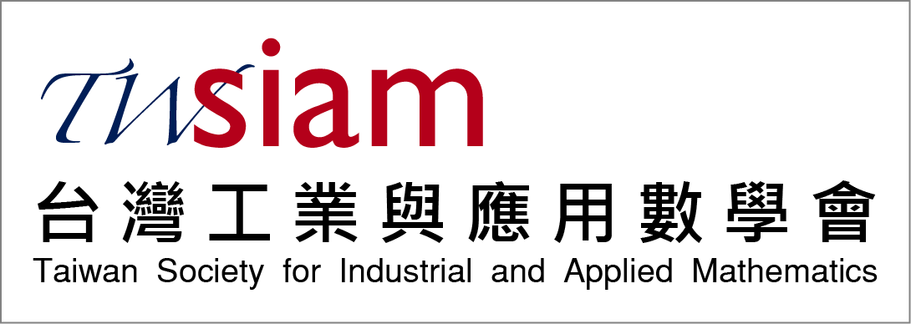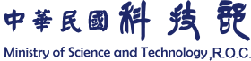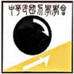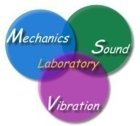

NTOU/MSV Newsletter May 13-2016

【學術】宇泰講座─北海道大學數學系Gen Nakamura中村玄教授談論Identification of Viscoelasticity
in Materials
and Its Underlying Mathematics

2016年5月13日，NTOU/MSV研究團隊為了迎接北海道大學數學系中村玄教授的蒞臨，與各相關單位積極聯絡與接洽，為了就是能讓這次活動得以順利進行，賓主盡歡，讓貴賓能感受到NTOU/MSV的接待熱情。而陳正宗教授對於中村玄教授其實並不陌生，因為早在2010年陳正宗終身特聘教授受邀到香港擔任反算問題國際大會(IPIC2010)的大會演講講者時，在與會過程中陳正宗終身特聘教授結識了中村先生。因此，這一緣分促成中村玄教授在王振男教授的陪同之下今日蒞臨海大演講訪問。
近日基隆藍天白雲，天氣晴朗，海洋大學的師生皆期待與這位國際級大師的交流會面。上午10點30分左右中村玄教授一行人抵達河工系館與NTOU/MSV研究團隊見面，活動也正式揭開序幕。中村玄教授致力於黏彈性力學研究，在偏微分方程的逆問題，線性與非線性問題皆有深入研究。近期也出版一書，書名為Inverse Modeling，出版社為IOP。
活動當日外賓遠來相聚甚歡，一同參與的貴賓有台大數學系王振男教授、成大數學系林景隆主任、中研院數學所劉豐哲原所長、中研院數學所李志豪原副所長，簡單的會晤之後馬上開始上午的討論會。首先是陳正宗老師開場引言，並介紹NTOU/MSV的研究方向與團隊目標。不僅要串連起老中青的學術研究傳承，更要提供平台橫向連結工程與數學、台灣與國際的各界研究菁英。根據Elsevier的調查報告，在BEM研究能量台灣更是名列世界前五。在1988年與台大洪宏基終身特聘教授所發展的對偶邊界元素法與1999年對偶邊界元素法的回顧文章，Google引用次數分別皆高達263次與336次以上，實屬不易。最後陳正宗老師以科普計畫─101制震說物理與基隆附近的四個101做舉例(101大樓、101高地、101民宿、101公車)作結尾，希望外賓能寓教於樂。陳正宗老師非常珍惜與各位國際學者交流的機會，並指出今日NTOU/MSV能有豐碩的成果，交流合作是必要的，也希望藉由多邀大師進來訪問，讓海大師生更能走向國際。接著由李家瑋博士後研究員上台報告克氏代數值邊界元素法(Clifford algebra valued BEM)在完美導體電磁波散射問題的應用，以及提出一套解析算法來計算奇異積分，使用此法優點為無需使用柯西主值的想法來計算奇異積分。而後中研院數學所李志豪原副所長推薦相關資料提供李家瑋博士參考。張友龍博士後研究員報告關於沒水平板的數值分析，在提問時間台大數學系王振男教授問說在不同厚度平板的情況下，皆以一條中線模擬時，如何去對應到不同的實驗數據呢？陳正宗老師代為說明如果實驗在一定的厚度變化範圍之下流場差異性不大，亦即敏感度小，則可支持對偶邊界元素法的數值模擬依舊成立。接著由李應德助理教授上台報告，含有多塗層夾雜複合桿的扭轉剛度分析，其結果與成大陳東陽副校長的研究成果比較後吻合。最後由大學生代表粘祺烽同學上台以英文報告介紹台北101的科技部科普案的部分執行成果，如何將生活中的自然科學知識以更平易的方式讓國中小學生更容易去學習，也以影片記錄下在基隆市深美國小示範蛇擺之製作。經過簡單的午餐與休息之後，下午1時30分開始了今天的重頭戲─宇泰講座，台大土木系名譽教授林聰悟老師、台大土木系終身特聘教授楊德良老師、台大土木系終身特聘教授洪宏基老師、海大河工系陳俶季老師、中國鹽城工學院副教授陳誠宗老師、台大土木系助理研究學者劉立偉博士也都一一入席。首先中村玄教授介紹北海道的地理位置及北海道大學的景色，並講述進入彈性力學的學術歷程及自我介紹，也讓我們了解到如何從數學領域，進而進入黏彈性力學的領域。此外，令人驚訝的是，曾來訪海大的丁啟財教授，竟也與中村玄教授為舊識，這代表學術名人總是相互交流，也證明了The world is small。之後進入主題，以鑑定材料的黏彈性及基礎數學理論為題。一開始先介紹micro-MRE與PVS的儀器及測量，分析資料及數據與數學式解說。接著說明模型設置是以黏彈性力學中的單元串並聯組成，實驗數據、理論背景與研究動機。之後開始進入數學的理論部分，以及總結與未來展望。與會師生聽得津津有味，參與的老師們與中村教授進行熱烈討論，紛紛針對各自有興趣的地方提出問題，而中村教授也熱心地給予回饋。最後由陳俶季老師代表學校致贈宇泰證書，並以英文講述宇泰講座對講者的感謝，由陳正宗終身特聘教授致贈海大紀念品。原本擔心大雨會影響踏青，然天公作美，中村玄教授一行人在海大陳正宗終身特聘教授、李應德助理教授、張友龍博士後研究員、高聖凱研究助理陪同下，前往和平島公園觀賞天然海景與礁岩以及容軒步道踏青景觀，並繼續交流。與會貴賓在基隆九八八餐廳進行晚宴，在賓主盡歡的餐敘中畫下句點，並期望下次的交流到來。
此次學術交流能如此順利完成，感謝宇泰工程顧問公司，TWSIAM學生社群資助與中華民國力學學會計算力學研發小組的經費贊助，以及與會各位嘉賓的到來讓此次活動更添光彩。而海大致贈紀念品、陳正宗終身特聘教授的詳盡活動規劃與NTOU/MSV研究團隊的全力協助，在此一併感謝。最後，感謝一同參與此次學術交流的各位老師與同學們，讓此次演講能如此順利且圓滿，謝謝大家。
《記者粘祺烽報導》
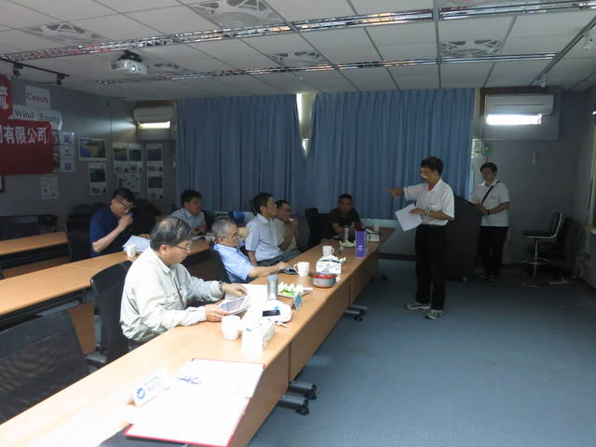 | 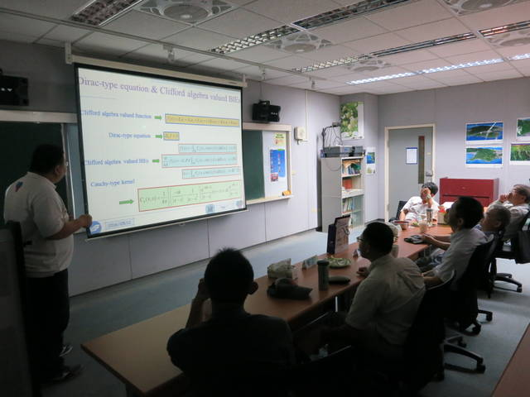
上午討論會開場  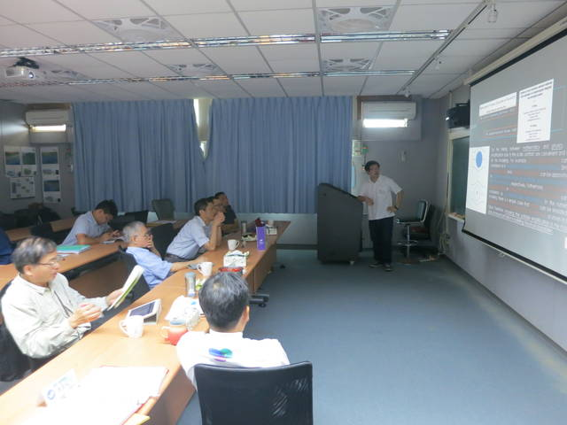  張友龍博士報告沒水平板數值分析  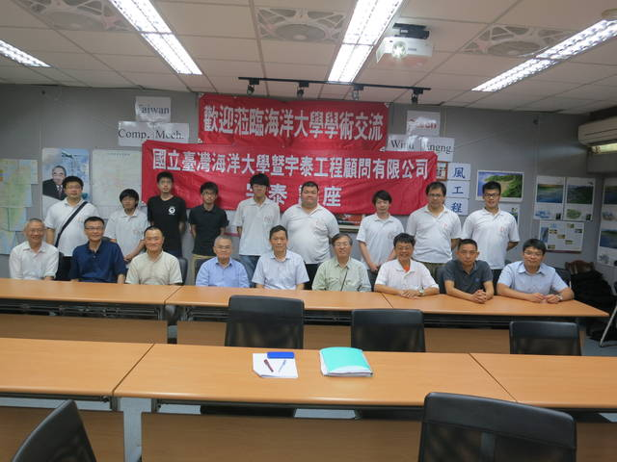  上午討論會合照  (第一排左起：陳俶季教授、陳誠宗副教授、王振男教授、劉哲豐原所長、中村玄教授、李志豪原副所長、陳正宗教授、林景隆主任、李應德助理教授)  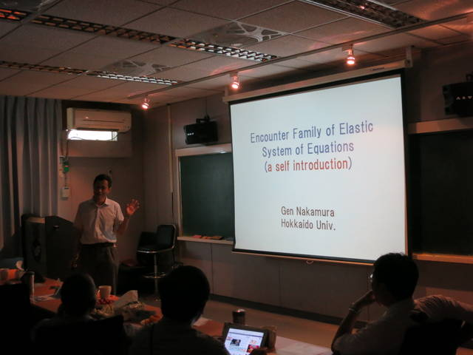  中村玄教授講述學術經歷與自我介紹  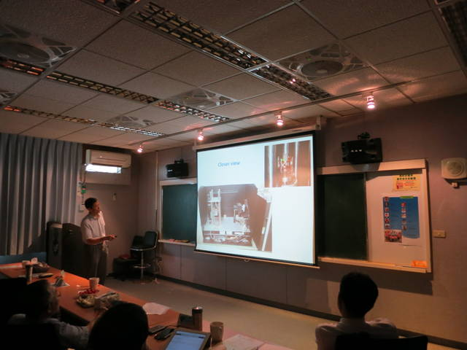  中村玄教授講解實驗儀器  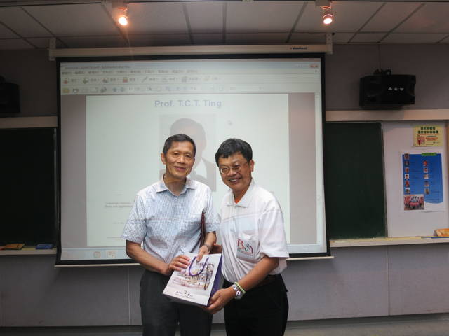  陳正宗終身特聘教授代表海大致謝及頒發中村玄教授紀念品  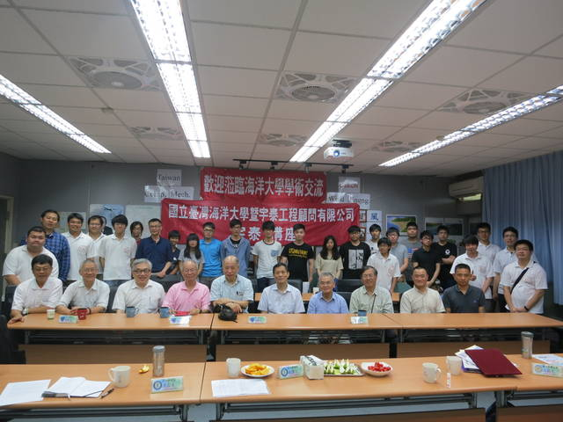  宇泰講座會後合影  (左起：陳正宗教授、陳俶季教授、洪宏基教授、林聰悟教授、楊德良教授、中村玄教授、劉豐哲原所長、李志豪原副所長、王振男教授、林景隆主任) | 李家瑋博士報告克氏代數值邊界元素法應用  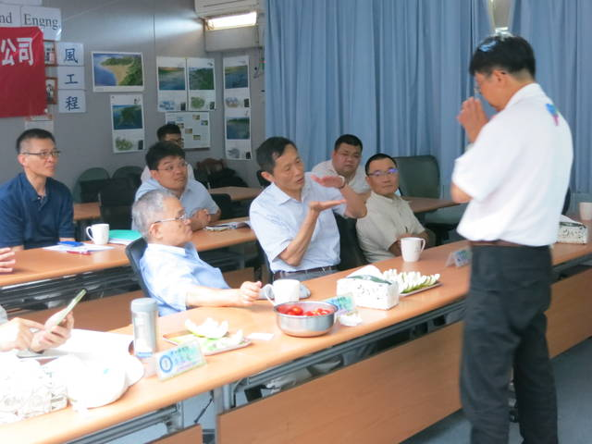  中村玄教授提問  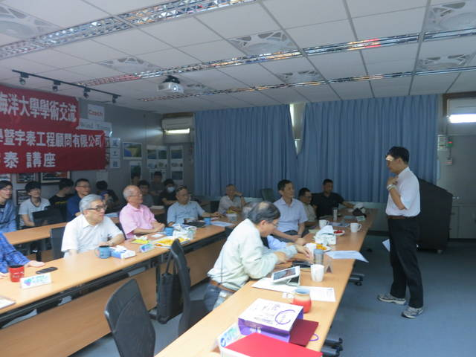  下午宇泰講座陳正宗老師開場介紹與會貴賓  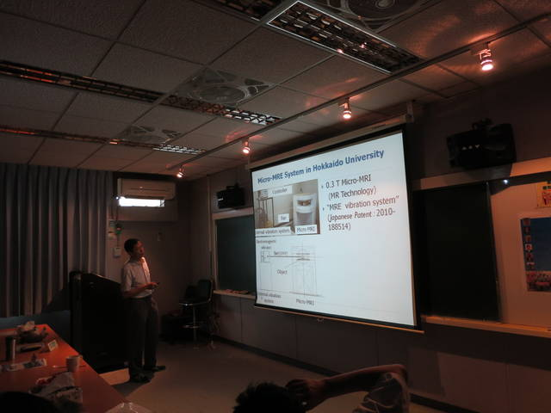  中村玄教授進行宇泰演講  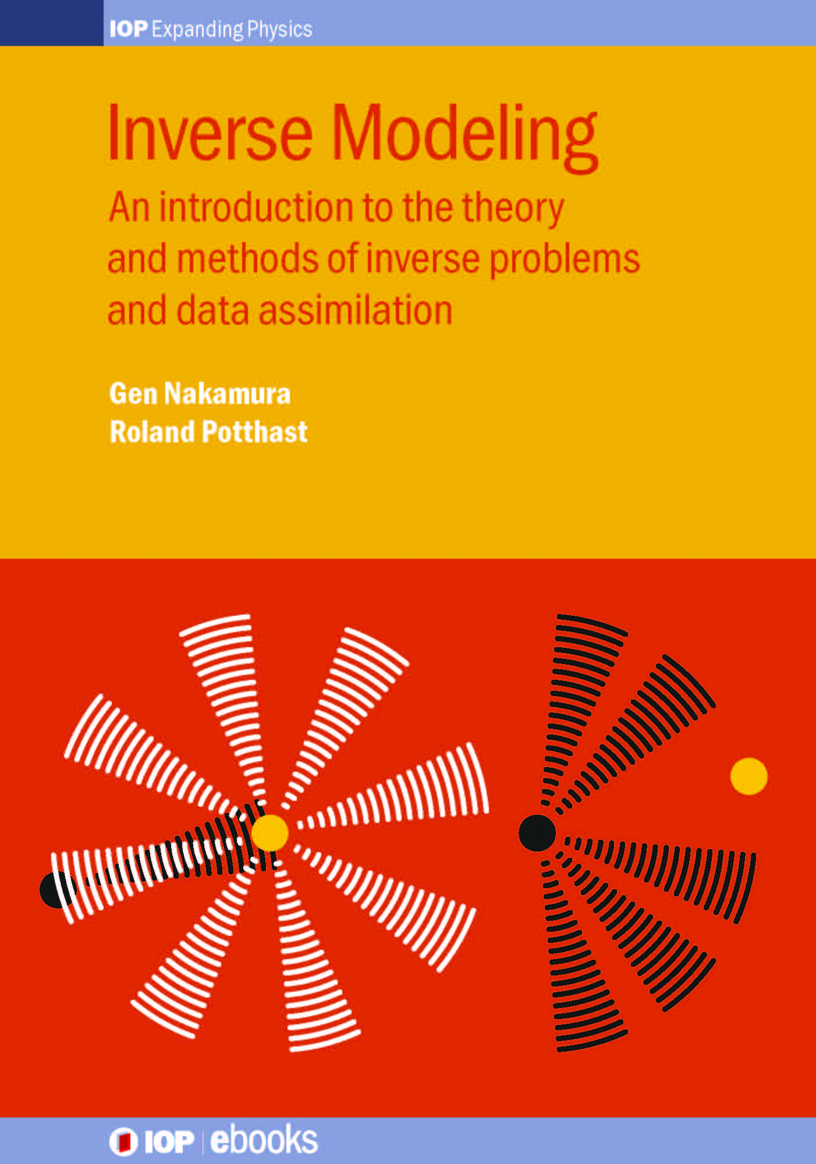  中村玄教授出版一書  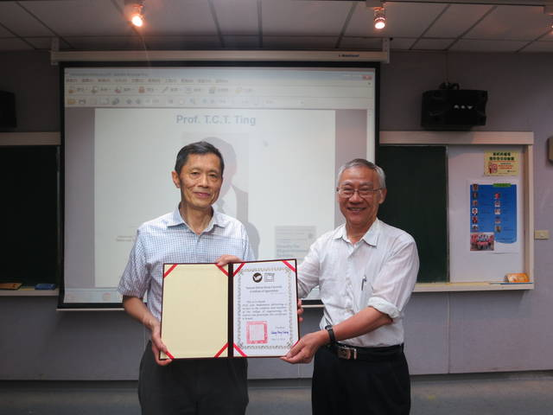  陳俶季老師致贈中村玄教授宇泰證書  (左：中村玄教授，右：陳俶季老師)  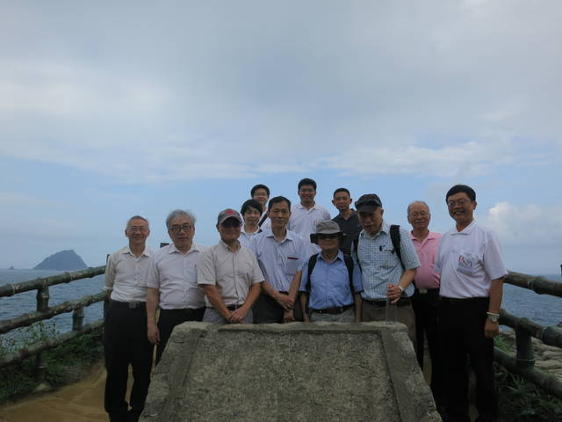  NTOU/MSV、與會來賓和中村教授在和平島合照  (第一排左起：陳俶季教授、洪宏基教授、王振男教授、中村玄教授、劉豐哲原所長、楊德良教授、林聰悟教授、陳正宗教授  第二排左起：高聖凱研究助理、張友龍博士、李應德助理教授、林景隆主任)
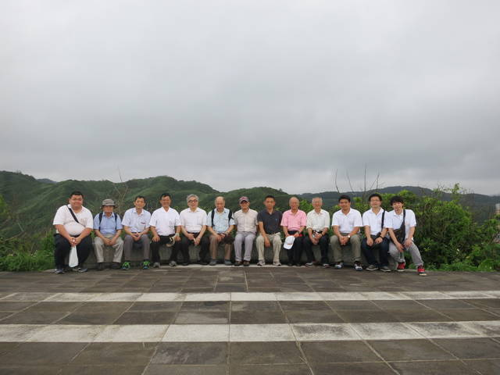  NTOU/MSV、來賓和中村教授在容軒步道合照  (左起：李家瑋博士、劉豐哲原所長、中村玄教授、陳正宗教授、洪宏基教授、楊德良教授、王振男教授、林景隆主任、林聰悟教授、陳俶季教授、李應德助理教授、張友龍博士、高聖凱研究助理) | 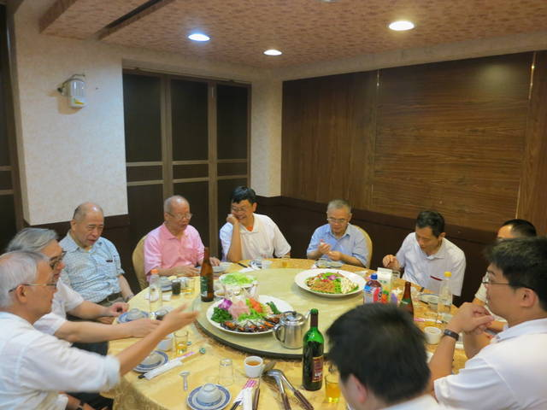  晚宴不忘交流  (從左到右分別為陳俶季老師，洪宏基終身特聘教授、楊德良終身特聘教授、林聰悟名譽教授、陳正宗終身特聘教授、劉豐哲原所長、中村玄教授、王振男教授、李應德助理教授、張友龍博士)
(圖文/海大MSV實驗室提供) 更多訊息詳見NTOU/MSV網頁http://msvlab.hre.ntou.edu.tw/index1.htm

